Pravé dislokace v češtině
19. 3. 2017, Hana Gabrielová

VORREITER, Susanne: Turn Continuations: Towards a Cross-Linguistic Classification. Interaction and Linguistic Structure. No. 39. Konstanz 2003.
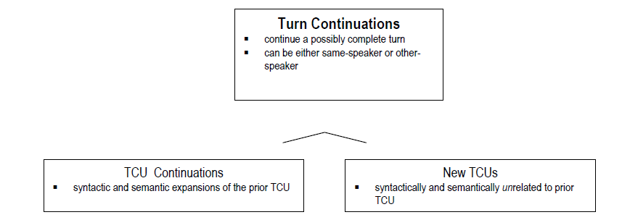

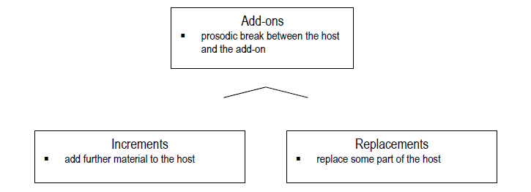
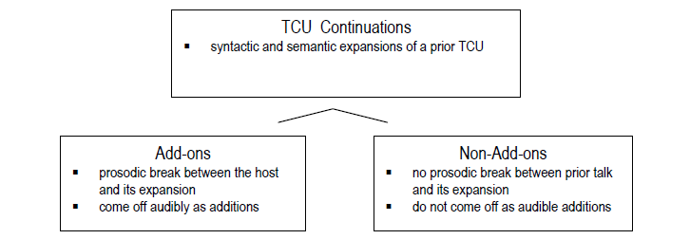

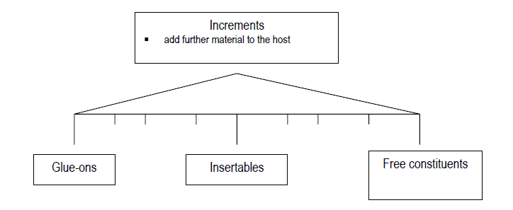

- NON-ADD-ONs (patří sem Geluykensovy emotivní RD, které nejsou značeny prozodickým předělem => nahrazení mohou být realizována jakýmkoliv prozodickým tvarem)

- ADD-ONs:
  - Replacements (= RD, srov. Geluykens 1994) – doplnění nahrazuje část hostitelské věty (prototypicky sémanticky prázdné nebo nespecifikované zájmeno); nahrazením bývá obvykle postponované jméno nebo jmenná fráze, méně typicky také PP, gerundium nebo podřadná klauze

1 → A: /well it’s a ´jolly ‘nice place # - the/new uni-versity #

1 -> C: ((1 syll))/these were ‘made all - in the `thirties #
2 -> these par`´ticular ‘films #

[…]
12-> Gor: [.klI'd like t'be like that.
13 (0.3)
14-> Gor: Bilingual.

[…]
6 -> Ivy: =they’r- they’re smaller th’n Tessa is.
7 (0.7)
8 Nor: Oh [they ah::re.]
9 -> Ivy: [Both of them.] Oh yes.
10 Ivy: Both a’th’m uhr smaller th’n °Tessa.°

  - Increments (1. a 3. extrémy, mezitím kontinuuum!)
    - glue-ons (extensions; přílepky u H&H) – úzká gramatická (nejen sémantická) vazba mezi rozšířením a hostitelskou větou, často příslovečná určení času nebo místa

[…]
18 → Donny: [Okay then I gotta call somebody else.
19 → right away.

1 Joy: Which one is that. Is that the one that the dih- the:
2 nu:rse, the district ↑nur[se the]younger ]one
3 Les: [T h e ]youn:g o]ne: no: no
4→ hh Missiz Baker's daughter.
5 (0.5)
6→ Les: Fr'[m North Cadbur[y.
1 Les: .hhh Oh: •next Saturday we're going to um (0.4) .hhh
2 a performance: of the Castillian Players they're doin:g
3→ (.) uh: comic (.) murder.
4 Mum: Oh:. lovely.
5→ Les: pla:y,

    - insertables (vlepky u H&H) – rozšíření netvoří spolu s hostitelskou větou gramaticky správnou a úplnou strukturu, v angličtině řídké (např. v němčině mnohem častější <= některé větné rámce obligátně uzavírány slovesným tvarem)
1 M: des auf der éinen Seite is also áußen sonne Hülse,=
2 F: =j[a,
3→ M: [rund,
B: die ham gestern @ zuviel geschnápselt.-
→ wahrscheinlich.
A: ja:,

    - free constituents (unattached NPs) – jsou silně sémanticky vázány k hostitelské větě, ale jsou vně klauze, nejsou k předchozí výpovědi nijak gramaticky vázány

1 Bee: Oh Sibbie’s sistuh [‘sister’] had a ba:by bo:way.
2 Ava: Who?
3 Bee: Sibbie’s sister.
4 Ava: Oh really?
5 Bee: Myeah,
6 Ava: [°(That’s nice)°
7→ Bee: [She had it yesterday.
8→ Ten:: pou:nds.
9 Ava: °Je:sus Christ.°
10 Bee: She had a ho:(hh)rse hh .hh

